20230607探索教育中階課程心得--張秀英
遊戲一：環遊世界找朋友
玩遊戲的當中還可以回憶小時候的兒歌（倫敦鐵橋垮下來）旋律，在玩的當中我很開心認真的到處找朋友，找到好朋友超級開心，能認識更多的不同性格的朋友，在找到好朋友時要用手指隨機比出1或2或3或4的數字，比出動作後要依數字做不同的手勢，
#彼此動作一樣時
1--互相食指相碰
2--雙手一起揮手
3--彼此give me five
4--互相握手（用擁抱對方，但目前因疫情的緣故改用握手）
#彼此動作不同時已比出數字較小的那個人的動作做出手勢，高老師說以數字小的唯一句是表示要給對方所需要的。
從這個遊戲當中體悟到原來在玩遊戲當中，也要學習做到感恩尊重愛，真的是寓教於樂。
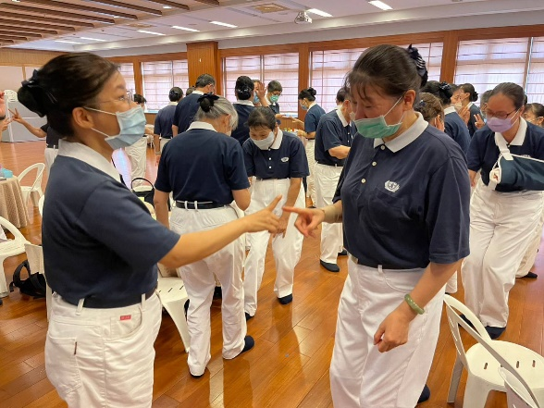
遊戲二：東渡傳法大冒險
要玩這個遊戲之前高老師讓我們重新分組，不同的組合認識不同的朋友，新組同學培養默契與凝聚力一起學習。
開始出發前訓練員會發給我們資金1800兩銀子，人員10名、經書10本等資源，要運用發給的1800兩銀子規劃，去買需要的食物飲水若干份、帆船帆布若干份、羅盤幾個及情報等資源，遊戲時間有25期，時間到尚未抵達目標則任務失敗；中途糧食和物資耗盡，全體陣亡，任務失敗。我是在第一組，我們這組本著勇於接受挑戰，使命必達的心情東渡，還有要將佛法東傳日本的理念及朝弘法利生的目標用捨我其誰的動力準備出發東渡日本東大寺。
遊戲當中因為事前規劃的食物和飲水數量不足，所以到了第11期就因為食物和水不夠，而全體陣亡成為所有組裡面第一個陣亡的，接下來就只好看著其他組繼續前進，從旁學習。
在這個遊戲過程中學習到了事先規劃不縝密，很容易在過程中出現大危機，從中體悟到要做好風險規劃不要太急躁，邊走邊調整策略，太過樂觀就容易察覺不到周遭的風險危機，過程中也不要太急、太猶豫，從錯誤中學習調整行進方式和策略，也是很好的方法，還要傾聽大家不同的意見，學習力是非常重要，過程中有時重新出發不見得是壞處，休息還能補充資源，可以往前走更遠的路到達目標。
遊戲時角色互換及策略修正是很重要的，彼此要感恩尊重愛。
我們這組很快全體陣亡，高老師給的回饋是我們6人都沒有不同的意見，表示只有一種想法，沒激發出更多執行意見，感覺其他5人好像是多餘的，那就是整個團隊一起去送死，在營隊活動運作中就有可能發生這樣的情況，沒想到我們這組今天示現出來。在這個遊戲中我們這組對於食物和飲水的規劃確實沒有縝密的計算，也因為天氣變化無法掌控，也會損耗過多，食物飲水真的是一個很重大的問題，短缺了就會釀災，前功盡棄。
失敗是成功的資糧，有了這次的經驗，了解到任何活動都要有完整的事先規劃才能順利完成目標。
感恩高老師及探索教育團隊每次都帶給我們不一樣的體驗，期許在經過每次遊戲後自己能夠記住之前失敗的經驗，讓自己在日後的活動能更加掌握到好方法。
